Министерство науки и высшего образования Российской Федерации

федеральное государственное бюджетное образовательное учреждение высшего образования

«Российский экономический университет имени Г.В. Плеханова»

Московский приборостроительный техникум

**ПРАКТИЧЕСКАЯ РАБОТА №2**

**«МДК-01.04 СИСТЕМНОЕ ПРОГРАММИРОВАНИЕ»**

**Специальность: «09.02.07 Информационные системы и программирование*»***

Квалификация: программист

**Тема:** написать программу "Мигание светодиодом"

|  |  |  |
| --- | --- | --- |
| Проверил преподаватель: | Выполнила: | Выполнил: |
| Калинина А.В._________ | Студент группы П50-7-20 | Студент группы П50-1-18 |
| «___» ________ 2022 год | _________Антонова М.М. | ______________И.И. Иванов |
| «___» _________2022 год | | «___» _________2020 год | |

Москва 2022

1. Вводим три переменные, в loop пишем цикл if и функцию while. Serial.available (Функция получает количество байт(символов) доступных для чтения из последовательного интерфейса связи). В while прописываем то с какой интенсивностью будет мигать диод, затем прописываем остановку цикла. Дальше проделываем тоже самое, но только приравниваем вторую переменную к первой.

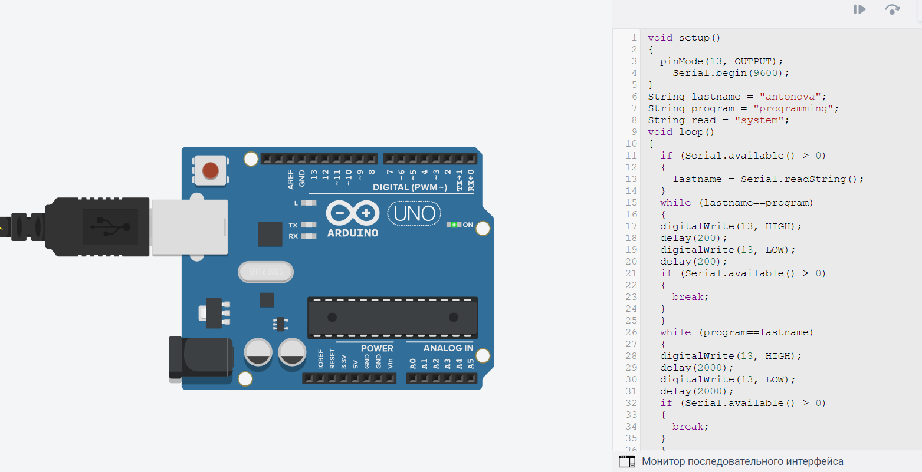

Рисунок 1. Готовая работа

Ссылка на работу:

https://www.tinkercad.com/things/dzLFRdHh9o3-magnificent-hillar-borwo/editel